**CUENTA JUSTIFICATIVA**

|  |
| --- |
| **PROYECTOS CLUSTERS (ORGANIZACIONES CLUSTER)** |

|  |  |
| --- | --- |
| **Nº EXPEDIENTE:** | **IDE/     /** |

|  |  |
| --- | --- |
| **EMPRESA:** |  |
|  |  |
| **TITULO DEL PROYECTO:** |  |

**SOLICITUD DE PAGO**

|  |  |  |  |  |
| --- | --- | --- | --- | --- |
| Don/Doña | | | DNI | |
|  | | |  | |
| en nombre y representación de | | | NIF | |
|  |  | |  | |
| RELLENAR EN CASO DE CAMBIO DE DATOS DE NOTIFICACIÓN/COMUNICACIÓN CON RESPECTO A LA SOLICITUD INICIAL | | | | | |
| Domicilio | | | | Código postal | |
|  | | | |  | |
| Ciudad | | | | Provincia | |
|  | |  | |  | |
| Correo electrónico | | | | Teléfono | |
|  | |  | |  | |
|  |  | |  | |

* **SOLICITO,** que efectúen los trámites necesarios para ordenar el pago de la subvención aprobada al **IDE/    /**, por importe de       euros.
* **DECLARO**, que el proyecto denominado       subvencionado por SEKUENS se ha ejecutado de acuerdo con las condiciones establecidas tanto en las bases como en la correspondiente convocatoria, así como, en las expresadas en la Resolución de aprobación de la ayuda, respondiendo, además, de la veracidad de la documentación aportada para la justificación del proyecto.
* **APORTO,** la CUENTA JUSTIFICATIVA que consta de la siguiente documentación**:**

|  |  |
| --- | --- |
| **Memoria de actuaciones** | |
|  | Descripción de las actuaciones realizadas y la financiación del proyecto. **Anexo I** |
|  | Documentación acreditativa de la ejecución del proyecto. (Solo en el caso de que el tipo de proyecto lo requiera). |
| **Memoria Económica** | |
|  | Declaración responsable de obtención de otras ayudas o ingresos por el Cluster. **Anexo II** |
|  | Relación de gastos clasificados y ordenados cronológicamente. **Anexo III** |
|  | Certificación de gastos de personal (salvo socios que emitan factura) **Anexo IV**. |
|  | Justificantes de realización y pago de gastos. |
| **Acreditación del requisito de publicidad de la cofinanciación pública (SEKUENS)** | |
|  | 2 fotografías (una de cerca y otra de ubicación) del cartel informativo tamaño A3 |
|  | Impresión de pantalla de la página web de la empresa y enlace directo a la misma. |

En      , a    de       de

**ANEXO I**

**DECLARACIÓN DE ACTIVIDADES REALIZADAS Y FINANCIACIÓN DEL PROYECTO**

|  |
| --- |
| Nº EXPEDIENTE: **IDE/     /** |
| EMPRESA: |
| TITULO DEL PROYECTO: |

|  |
| --- |
| Deberá exponerse cuál ha sido el desarrollo del proyecto de acuerdo con las premisas planteadas en la memoria inicial presentada con la solicitud de ayuda, objeto de subvención.  Con carácter general, el contenido podrá seguir los siguientes puntos: (Utilizar tantas páginas como sea necesario)   1. Objetivos. 2. Actuación general, acciones desarrolladas. 3. Hitos o Etapas. 4. Resultados previstos y resultados obtenidos. 5. Ingresos obtenidos. 6. Presupuesto y financiación del proyecto, indicando los porcentajes de financiación propia, privada (con y sin exención de ayudas) y pública. |

|  |
| --- |
|  |

|  |
| --- |
| Declaro bajo mi responsabilidad que los datos aquí reseñados son ciertos y se corresponden con el proyecto aprobado.  En      , a       de       de |

Además, será necesario aportar **documentación acreditativa de la ejecución del proyecto**: estudios, memorias, planes estratégicos (al menos resumen y conclusiones/resultados) dosieres, imágenes gráficas, folletos, etc. Sólo en el caso que el tipo de proyecto lo requiera.

**ANEXO II**

**DECLARACIÓN DE OTRAS AYUDAS**

|  |  |
| --- | --- |
| Don/Doña | DNI |
|  |  |
| en nombre y representación de | NIF |
|  |  |

**DECLARA** que:

## **OTRAS AYUDAS PARA EL MISMO PROYECTO**

* Que:  **NO** ha solicitado y/o recibido ayudas para este proyecto.

**SI** ha solicitado y/o recibido las ayudas que se mencionan a continuación para este proyecto.

|  |  |  |  |
| --- | --- | --- | --- |
| Entidad concedente de la ayuda | Fecha solicitud | Fecha aprobación | Importe recibido o aprobado |
|  |  |  |  |
|  |  |  |  |
|  |  |  |  |
|  |  |  |  |

* De acuerdo con lo dispuesto en la definición del artículo 2 apartado 2 del [Reglamento (UE) 2023/2832 de la Comisión, de 13 de diciembre de 2023, relativo a la aplicación de los artículos 107 y 108 del Tratado de Funcionamiento de la Unión Europea a las **ayudas de minimis** concedidas a empresas que prestan servicios de interés económico general](https://www.boe.es/buscar/doc.php?id=DOUE-L-2023-81821), se considerarán una única empresa todas las empresas que tengan al menos uno de los siguientes vínculos entre sí:

1. una empresa posee la mayoría de los derechos de voto de los accionistas o socios de otra empresa;
2. una empresa tiene derecho a nombrar o revocar a la mayoría de los miembros del órgano de administración, dirección o supervisión de otra empresa;
3. una empresa tiene derecho a ejercer una influencia dominante sobre otra en virtud de un contrato celebrado con ella o de una disposición contenida en sus estatutos o en su escritura de constitución;
4. una empresa, accionista o socia de otra, controla por sí sola, en virtud de un acuerdo celebrado con otros accionistas o socios de la segunda, la mayoría de los derechos de voto de los accionistas o socios de esta.

Las empresas que mantengan cualquiera de las relaciones contempladas en las letras a) a d) a través de otra u otras empresas también se considerarán una única empresa. No obstante, las empresas que presten servicios de interés económico general y que no tengan relación entre sí, salvo el hecho de que cada una de ellas tenga un vínculo directo con el mismo organismo u organismos públicos o con la misma o las mismas entidades sin ánimo de lucro, no serán tratadas como única empresa a efectos del presente Reglamento.

El solicitante **declara** conforme a la anterior definición que:

**NO** se encuentra incluida en dicha definición respecto a ninguna empresa o entidad.

**SI** se encuentra incluida en dicho concepto respecto de las siguientes empresas o entidades.

|  |  |  |  |  |  |
| --- | --- | --- | --- | --- | --- |
| Nombre de la empresa | NIF | Participación % | Empleo UTA | Balance general anual | Volumen de negocio anual |
|  |  |  |  |  |  |
|  |  |  |  |  |  |
|  |  |  |  |  |  |
|  |  |  |  |  |  |

Y en función de lo anterior:

**NO** ha solicitado y/o recibido ayudas acogidas al [Reglamento (UE) 2023/2831, de 13 de diciembre de 2023 de *minimis*](https://www.boe.es/buscar/doc.php?id=DOUE-L-2023-81821).

**SI** ha solicitado y/o recibido las siguientes ayudas acogidas al [Reglamento (UE) 2023/2831, de 13 de diciembre de 2023 de *minimis*](https://www.boe.es/buscar/doc.php?id=DOUE-L-2023-81821).

|  |  |  |  |
| --- | --- | --- | --- |
| Entidad concedente de la ayuda | Fecha solicitud | Fecha aprobación | Importe recibido o aprobado |
|  |  |  |  |
|  |  |  |  |
|  |  |  |  |
|  |  |  |  |

* Que los **activos** cuyos costes se imputan en el proyecto no han recibido subvenciones que hayan contribuido a su compra.

**NO** ha solicitado y/o recibido ayudas para este proyecto.

**SI** ha solicitado y/o recibido las siguientes ayudas que se mencionan a continuación para este proyecto.

|  |  |  |  |
| --- | --- | --- | --- |
| Entidad concedente de la ayuda | Fecha solicitud | Fecha aprobación | Importe recibido o aprobado |
|  |  |  |  |
|  |  |  |  |
|  |  |  |  |
|  |  |  |  |

* Que la entidad que represento se compromete a comunicar aquellas otras ayudas que solicite y/o reciba para la financiación del presente proyecto tan pronto como se conozca y en todo caso en el momento de justificación de la ayuda.

1. **La entidad que represento se compromete a comunicar aquellas otras ayudas que solicite y/o reciba para la financiación del presente proyecto tan pronto como se conozca y en todo caso con anterioridad a la justificación de la ayuda.**

En      , a       de       de

**ANEXOS (III, IV) DE RELACIÓN DE FACTURAS Y GASTOS DE PERSONAL SUBVENCIONABLES**

El beneficiario deberá aportar una relación de justificantes de inversión imputados al proyecto.

**Presentar OBLIGATORIAMENTE** **a través de un archivo en formato hoja de cálculo xlsx** en el que se relacionarán todos y cada uno de los justificantes, así como todos los datos sobre ellos necesarios (**modelo en página web de SEKUENS)**

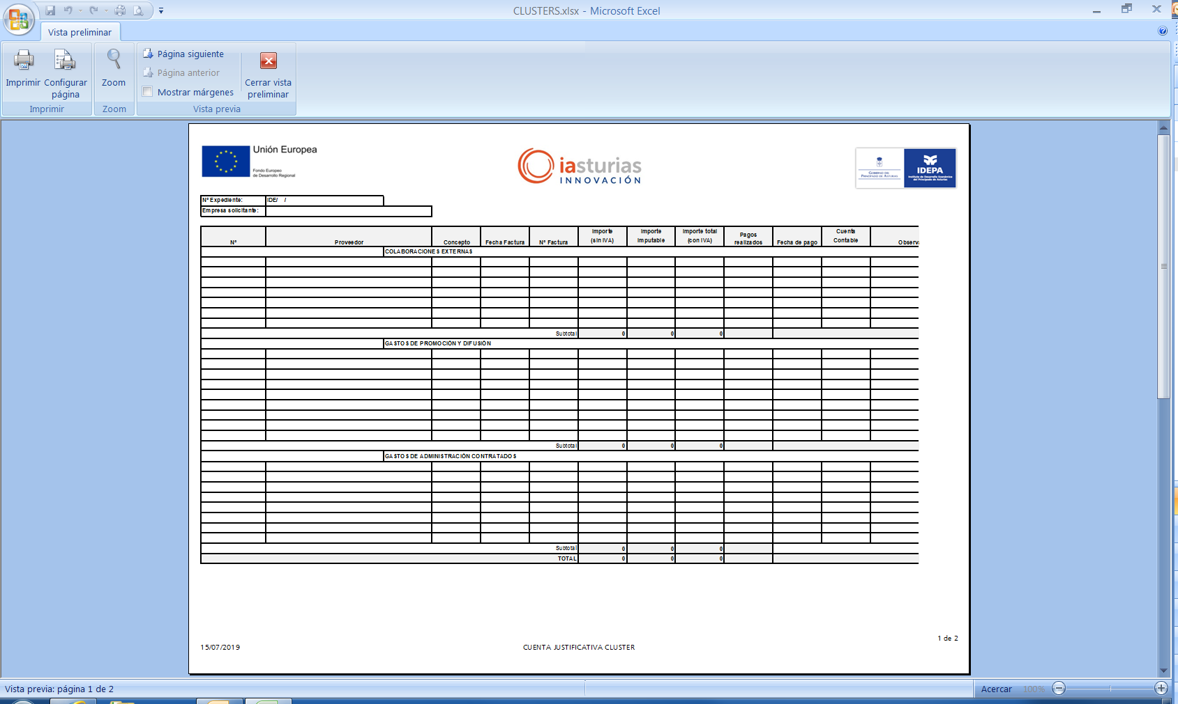

El mismo **se presentará** con el resto de la cuenta justificativa.